TIẾNG VIỆT
BÀI 71: ươc ươt
I. YÊU CẦU CẦN ĐẠT
- Nhận biết, đọc đúng vần ươc, ươt; đọc đúng tiếng, từ ngữ, câu có vần ươc, ươt. Hiểu và trả lời được các câu hỏi có liên quan đến nội dung đã đọc. Viết đúng vần ươc, ươt; viết đúng các tiếng, từ ngữ có vần ươc, ươt. Phát triển vốn từ dựa trên những từ ngữ chứa vần ươc, ươt có trong bài học.
* Góp phần hình thành và phát triển Năng lực, phẩm chất
+ Năng lực: Phát triển kĩ năng nói về ước mơ của bản thân.
. Phát triển kỹ năng quan sát nhận biết chi tiết trong tranh về hđ của con người.
+ Phẩm chất: Nhân ái, trách nhiệm (Bước đầu có ý niệm và ước mơ về công việc, nghề nghiệp)
II. ĐỒ DÙNG DẠY HỌC
- GV: Bộ thực hành Tiếng Việt, chữ mẫu: ươc ươt
- HS: Bộ thực hành Tiếng Việt
III. HOẠT ĐỘNG DẠY HỌC CHỦ YẾU
1. Hoạt động Mở đầu
- HS đọc bài 70, GV nhận xét, giới thiệu bài mới
2. Nhận biết:
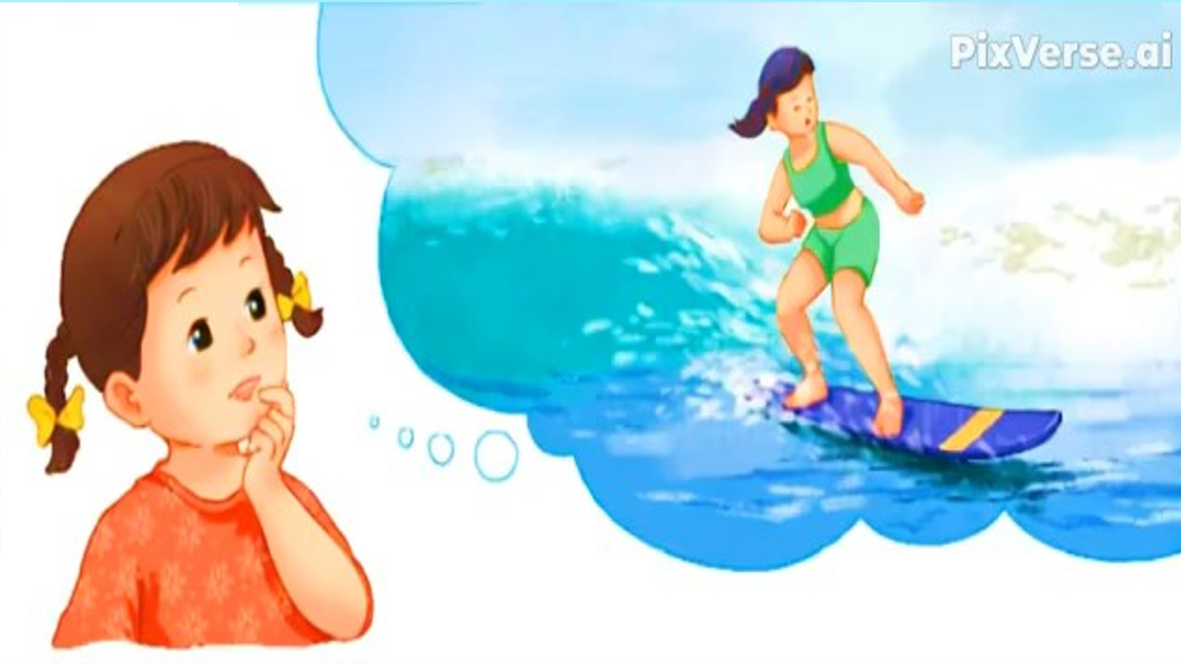
- HS quan sát tranh trong sách giáo khoa và trả lời câu hỏi:
+ Em thấy tranh vẽ gì?
- Giáo viên nhận xét và nêu nội dung của bức tranh
+ Hà ước được lướt sóng biển.
- GV nhận xét giới thiệu bài 71
3. Đọc
a. Đọc vần: ươc, ươt
- So sánh các vần:
+ GV giới thiệu vần: ươc, ươt.
- Nhận diện vần
+ HS so sánh điểm giống và khác nhau của vần ươc, ươt.
Giống: ươ; khác c, t.
- Đánh vần:
+ HS ghép các vần ươc, ươt và bảng cài.
+ HS nghe GV đánh vần mẫu: ư- ơ- c – ươc; ư- ơ- t- ươt
+ HS nối tiếp nhau đánh vần CN, N2, L
- Đọc trơn các vần:
+ HS nối tiếp nhau đọc trơn vần CN, N2, L
b. Đọc tiếng
- Đọc tiếng mẫu:
+ HS ghép tiếng “ được” vào bảng cài.
+ HS đánh vần: đờ - ươc – đước – nặng – được.
+ HS đánh vần, đọc trơn:
- Đọc tiếng trong SHS
+ Giáo viên ghi bảng: bước. lược, ngược, nước, lướt, lượt....
+ HS đọc thầm, đánh vần tiếng
- Ghép chữ cái tạo tiếng:
+ HS ghép các tiếng chứa vần
+ HS đọc các tiếng vừa ghép. CN, N2, L
c. Đọc từ ngữ
- Giáo viên ghi bảng các từ mới: thước kẻ, dược sĩ, lướt ván.
- HS đọc thầm các từ mới.
- HS lên bảng gạch chân tiếng có vần: ươc, ươt vừa học.
- HS phân tích, đánh vần, đọc trơn tiếng mới.
- GV giải nghĩa từ mới bằng tranh
- HS luyện đọc từ CN, ĐT.
d. Đọc lại các tiếng từ ngữ
- HS đọc bài ở sgk : CN, N2, L
- HS nghe GV nhận xét
4. Viết bảng con
- HS quan sát GV đưa mẫu chữ ghi vần: ươc, ươt.
- Nêu quy trình viết?
- Nêu nét nối giữa ư, ơ, c; ư, ơ, t
- HS theo dõi giáo viên viết và hướng dẫn mẫu: ươc, ươt, thước, lướt
- HS luyện viết bảng con.
- HS, GV nhận xét.
Tiết 2
5. Viết vở
- Nêu nội dung bài viết?
- Nêu tư thế viết ?
- GV hướng dẫn HS viết các chữ cái cỡ nhỏ theo 4 nhóm chữ:
+ Nhóm 1: i, t, u, ư,n, m, p.
+ Nhóm 2: r, s, v, c, x, e, ê.
+ Nhóm 3: o, ô. ơ, a, ă, â, d, đ
+Nhóm 4: l, b, h, k , y, g, q
- HS viết bài 71:” thước kẻ, lướt ván” vào vở tập viết
- HS, giáo viên nhận xét
6. Đọc câu
- HS quan sát tranh trong sách giáo khoa và trả lời câu hỏi:
+ Em thấy tranh vẽ gì?
- GV đọc mẫu cả đoạn.
- HS đọc thầm tìm tiếng có các vần ươc, ươt.
- HS đọc các tiếng mới
- HS xác định số câu trong đoạn.
- HS đọc nối tiếp câu:
- HS đọc đồng thanh cả đoạn
- HS trả lời các câu hỏi:
+ Nam mơ ước được làm nghề gì?
- Nam mơ ước được làm ca sĩ.
+ Em có thích làm những nghề như Nam mơ ước không?
+ Em ….. thích làm những nghề như Nam.
7. Nói theo tranh
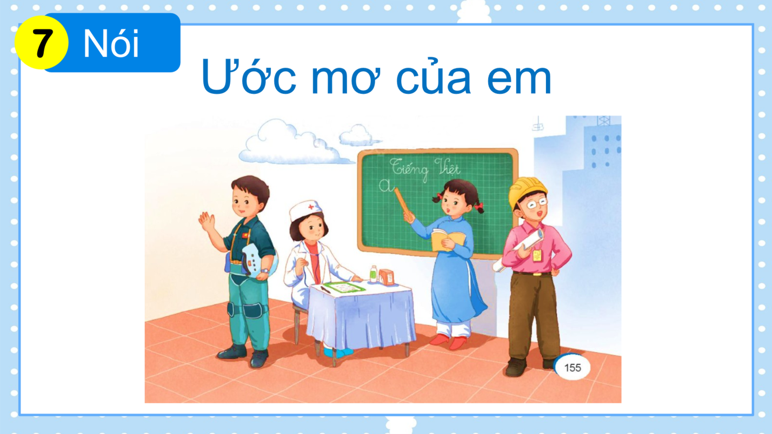
- HS quan sát tranh và thảo luận trả lời câu hỏi dưới sự hướng dẫn của GV.
+ Hãy nói về nghề ngiệp của những người trong tranh?
- HS trình bày, GV nhận xét, chốt ý đúng
- Phi công, kiến trúc sư, thầy giáo.
+ Bác sĩ có nhiệm vụ gì?
- Bác sĩ có nhiệm vụ chữa bệnh cho mọi người.
+ Phi công có nhiệm vụ gì?
- Phi công có nhiệm vụ chở khách.
+ Kiến trúc sư làm gì?
+ Kiến trúc sư làm thiết kế nhà cửa.
+ Thầy giáo làm gì?
- Thầy giáo dạy học.
- GV giáo dục liên hệ cho HS nghề nào cũng yêu quý ,…
8. Hoạt động Vân dụng, trải nghiệm
- Tìm, tiếng chứa vần ươc, ươt và đặt câu với các từ ngữ tìm được?
- GV nhận xét chung giờ học, khen ngợi và động viên HS.
- Nhắc nhở học sinh học bài và chuẩn bị bài 72
IV. ĐIỀU CHỈNH SAU TIẾT HỌC

